Centrioli

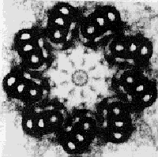
I centrioli sono una coppia di organelli, di forma cilindrica, presenti solo nella cellula animale la cui funzione consiste nell’organizzare la struttura delle fibre del fuso durante la mitosi e la meiosi (divisioni cellulari).
Un centriolo è formato da nove coppie di microtubuli di tubulina (una proteina del citoscheletro); i due centrioli sono disposti perpendicolarmente tra loro. Al momento della divisione cellulare i centrioli si duplicano e una coppia si porta al polo opposto della cellula.

